Formulari d'àrea i volum de figures tridimensionals.

1. Prisma d'altura h
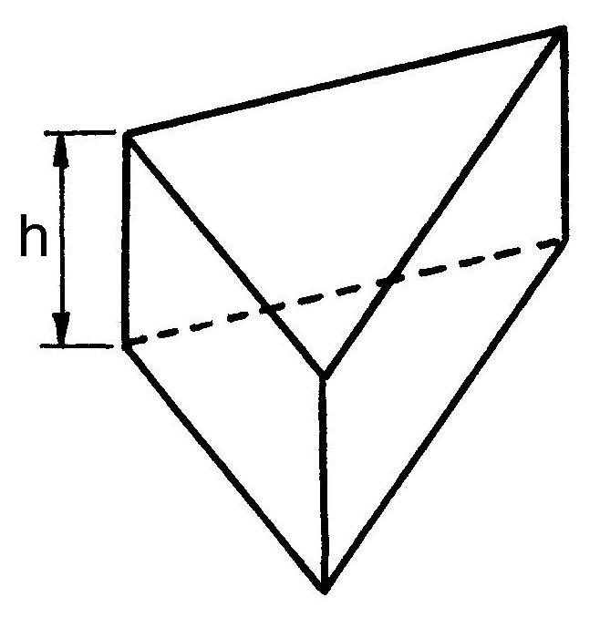

2. Cilindre de radi r i altura h
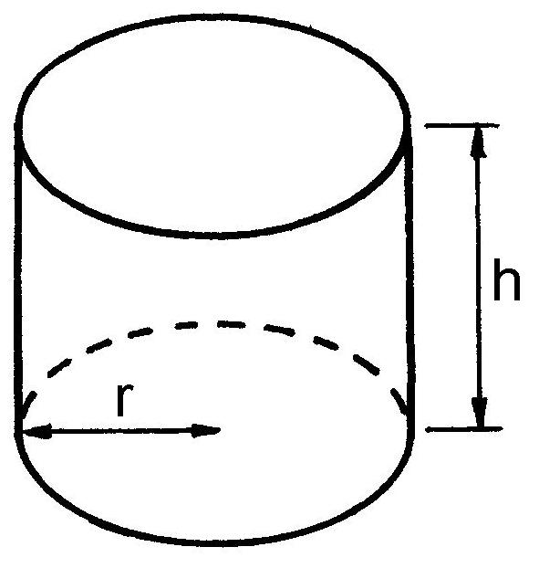
,

3. Con de radi r i altura h
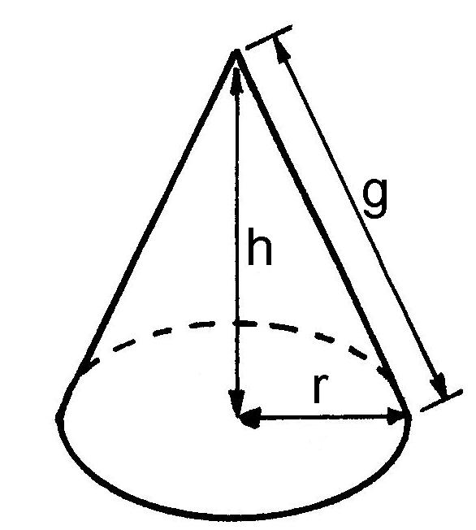

,
4. Piràmide de base quadrada de costat c i altura h
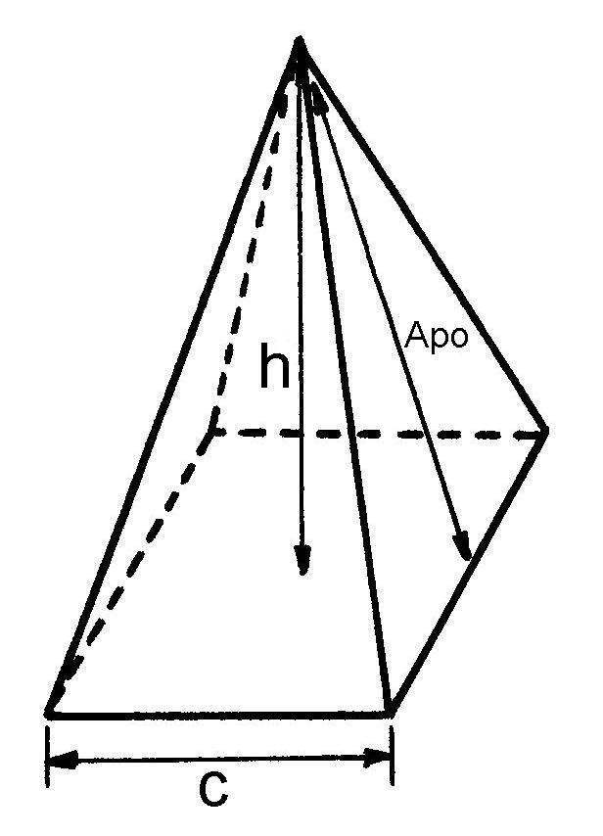

(àrea d'una cara lateral)

5. Esfera.
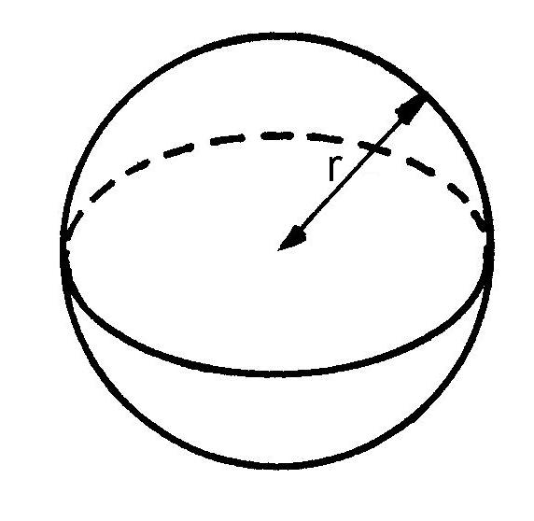

Àrea i volum -1

Calcula l’àrea i el volum de les figures següents:
1.
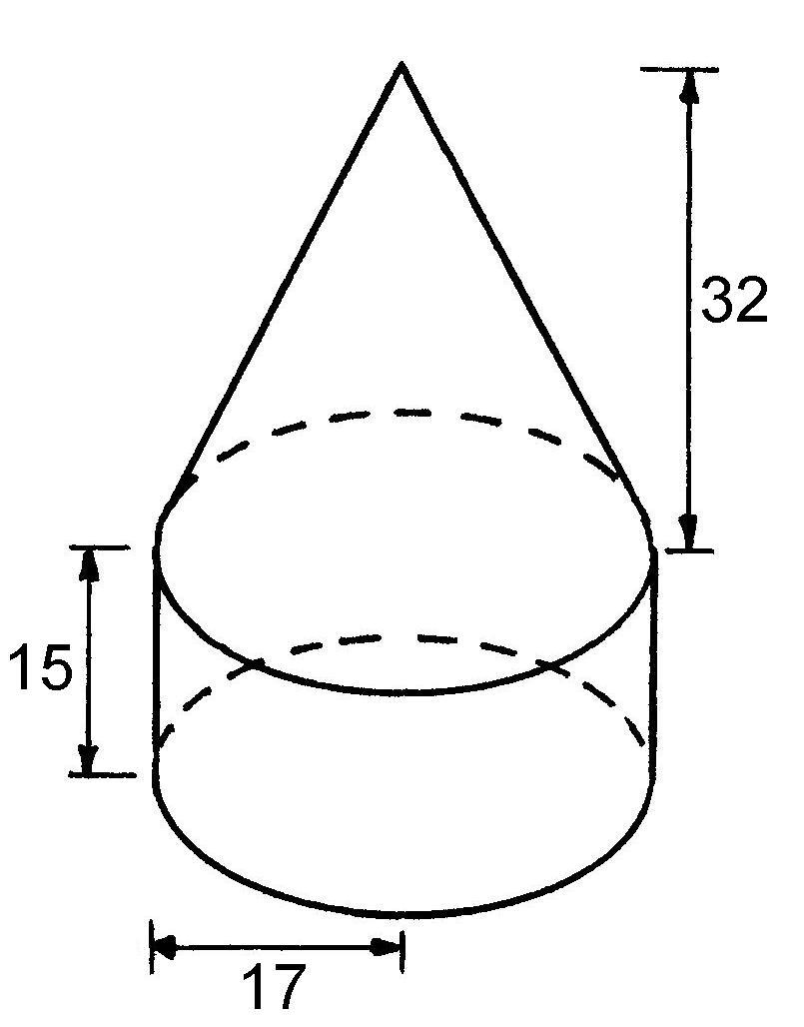
2.
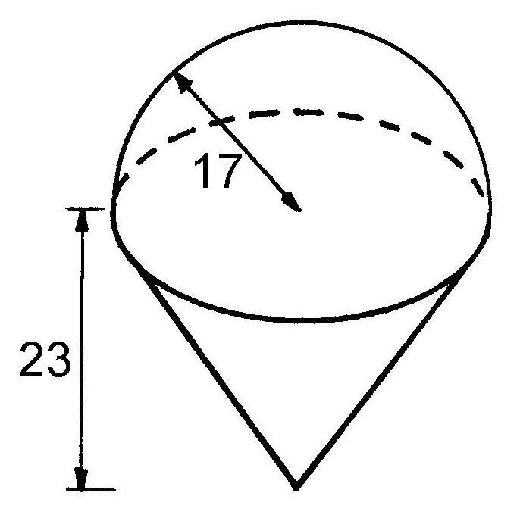
3.
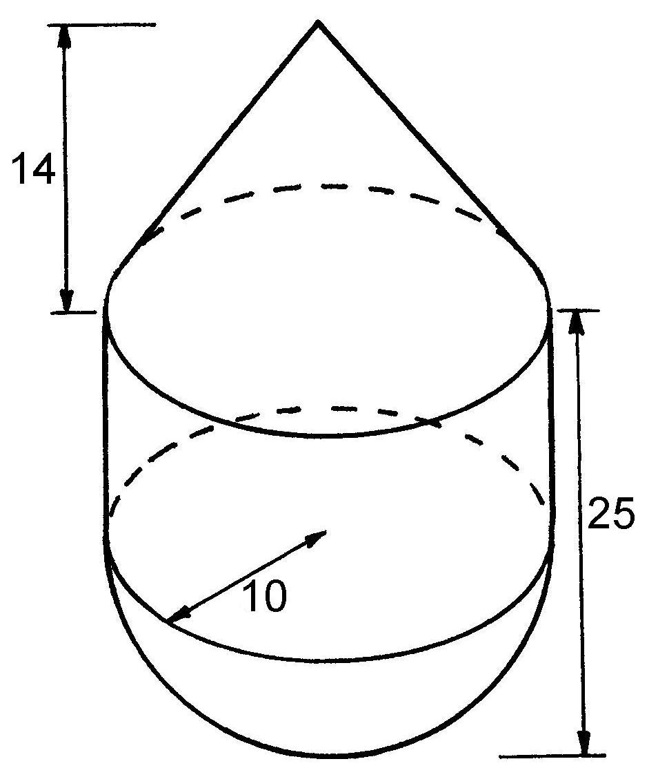

Solucions:
1. A = 4445,338 V = 23303,287 2. A = 3343,320 V = 17250,485
3. A = 2111,296 V = 8272,861
Àrea i volum-2

1. Calcula la superfície i el volum de la següent figura:
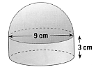

2. Calcula la superfície i el volum de la figura següent (les mesures són en metres):

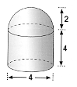

3. Una esfera de 10 dm de diàmetre està inscrita en un cilindre. Quin és el volum de la part que queda entre ambdós cossos?
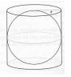

4. Ajustem tres pilotes de tennis de 8 cm de diàmetre dintre d’un recipient cilíndric com el de la fotografia. Quin és el volum d’aire que queda entremig?

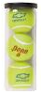

Solucions:
1) S=275,535 cm² V=381,51 cm³ 2) S=87,92 m² V=66,987 m³ 3) V= 261,667 dm³ 4) V=401,92 cm³

Àrea i volum-3

1.- Realitza les següents conversions:
a) 25989,3 cm³ = __________________ m³
b) 7,23 m³ = ____________________ cm³
c) 30047175149 dm³ = ______________________ dam³
d) 0,00026894 dam³ = ______________________ cm³
e) 0,0000000065 hm³ = _____________________ m³
2.- Expressa de forma complexa o incomplexa.
a) 6 hm³ 45 dam³ 118 m³ = _______________________ m³
b) 76 m³ 486 dm³ 2 mm³ = ________________________ cm³
c) 4780095632 cm³ = _______________________________________
d) 0,01900489075 dam³ = ____________________________________
3..- Realitza les següents conversions.
a) 463 dm³ = ________________dal b) 985,04 hl = ________________cm³
c) 2756,7 cl = _______________dm³ d) 0,006314 dm³ = ______________dl
4.- Calcula el volum d’un ortoedre les mesures del qual son 6 cm., 8 cm. i 12 cm.
5.- Calcula el volum d’un prisma triangular regular de 15 cm. d’ altura i 6 cm. de aresta bàsica.
6.- La piràmide de Keops mesura 146,5 m d’altura i la seua base és un quadrat de 232 m de costat. Quin és el seu volum?
7.- Quants dipòsits cilíndrics de 40 cm de diàmetre i 60 cm d’altura es podrien omplir amb l’aigua que cap dins d’un globus esfèric d’1 m de radi?

8.- Volem construir un recipient de forma cúbica que tinga una capacitat de 64000 litres. Quant haurà de mesurar l’aresta?

9.- Quin serà el volum d’un anell d’or que mesura 2 cm de diàmetre exterior, 1,8 cm de diàmetre interior i 5 mm d’altura?

10.- Quants litres d’aigua caben en un embut de forma cònica de 40 cm de generatriu i 24 cm de radi?

11.- Calcula el volum d’una piràmide hexagonal regular de 6 cm d’aresta bàsica i 10 cm d’aresta lateral.

12.- En un pot cilíndric de 10 cm de diàmetre volem col·locar 1 litre d’aigua destil·lada.
Quina altura haurà de tenir el pot?

13.- Las persones solem realitzar 17 inspiracions cada minut. En cada inspiració prenem
uns 750 cm³ d’aire.
a) ¿Quants m³. de aire inspirem en un dia?
b) Per que tot l’aire que inspirem en un dia es poguera posar en un globus esfèric, quin radi hauria de tenir el globus?

14.- Hem fabricat un pluviòmetre amb un got cilíndric de 4 cm de diàmetre, que hem graduat. Un dia ha plogut i l’aigua ha arribat fins els 4,5 cm d’altura. Quina ha estat la precipitació en litres/m² ?

15.- La cisterna del wàter té forma d’ortoedre i les seues mesures són 45 cm , 17 cm i 30 cm. Si en una casa viuen 4 persones, que utilitzen una mitjana de 5 vegades al dia el wàter cada una, quin serà el consum diari d’aigua en litres?
1 m.
25 m.
12 m.
8 m.
4 m

16.- Quants litres d’aigua caben a esta piscina?

17.- Calcula el volum de les següents objectes:

40 cm
10 cm
8 cm
Base hexàgon regular
40 cm
8 cm
9,65 cm

5 cm
14 cm
2 m

20 cm

Solucions:

1.- a) 0,0259893 m³
b) 7230000 cm³
c) 30047,175149 dam³
d) 268940 cm³
e) 0,0065 m³
2.- a) 6045118 m³
b) 76486000,002 cm³ c) 4 dam³ 780 m³ 95 dm³ 632 cm³
d) 19 m³ 4 dm³ 890 cm³ 750 mm³
3..- a) 46,3 dal b) 98504000 cm³
c) 27,567 dm³ d) 0,06314 dl
4.- 576 cm³
5.- 233,82 cm³
6.- 2628405,33 m³
7.- 55,55 dipòsits

8.- 4 m.
9.- 0,2983 cm³
10.- 19,292 L
11.- 249,415 cm³
12.- 12,738 cm
13.- a) 1,08 m³
b) 0,6365 m
14.- 45 L/m²
15.- 459 L
16.- 894000 L
17.- a) 8382,7 cm³ b) 12352 cm³ c) 113600 cm³

Àrea i volum-4
Calcula la superfície total i el volum de les següents figures (unitats en cm):

1.
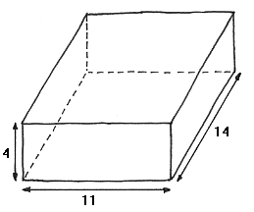
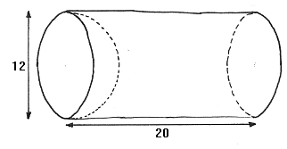
2.
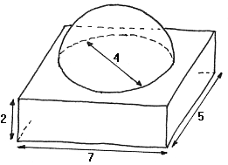
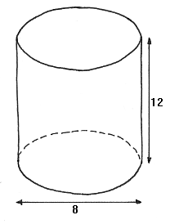
3.
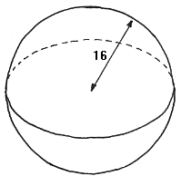

4. 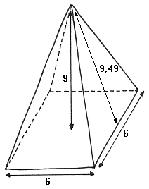
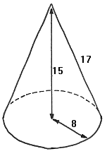
5.

6. Figura formada per un cilindre i una semiesfera (unitats en cm)

7.

Solucions:

1) V= 616 cm³, A= 508 cm², 2) V= 602,88 cm³, A= 401,92 cm², 3) V=17148,587 cm³, A= 3215,36 cm² 4) V= 108 cm³, A= 149,88 cm² 5) V= 1004,8 cm³, A= 628 cm²
6) 1808,64 cm³ 7) 86,74 cm³ 130,56 cm²

